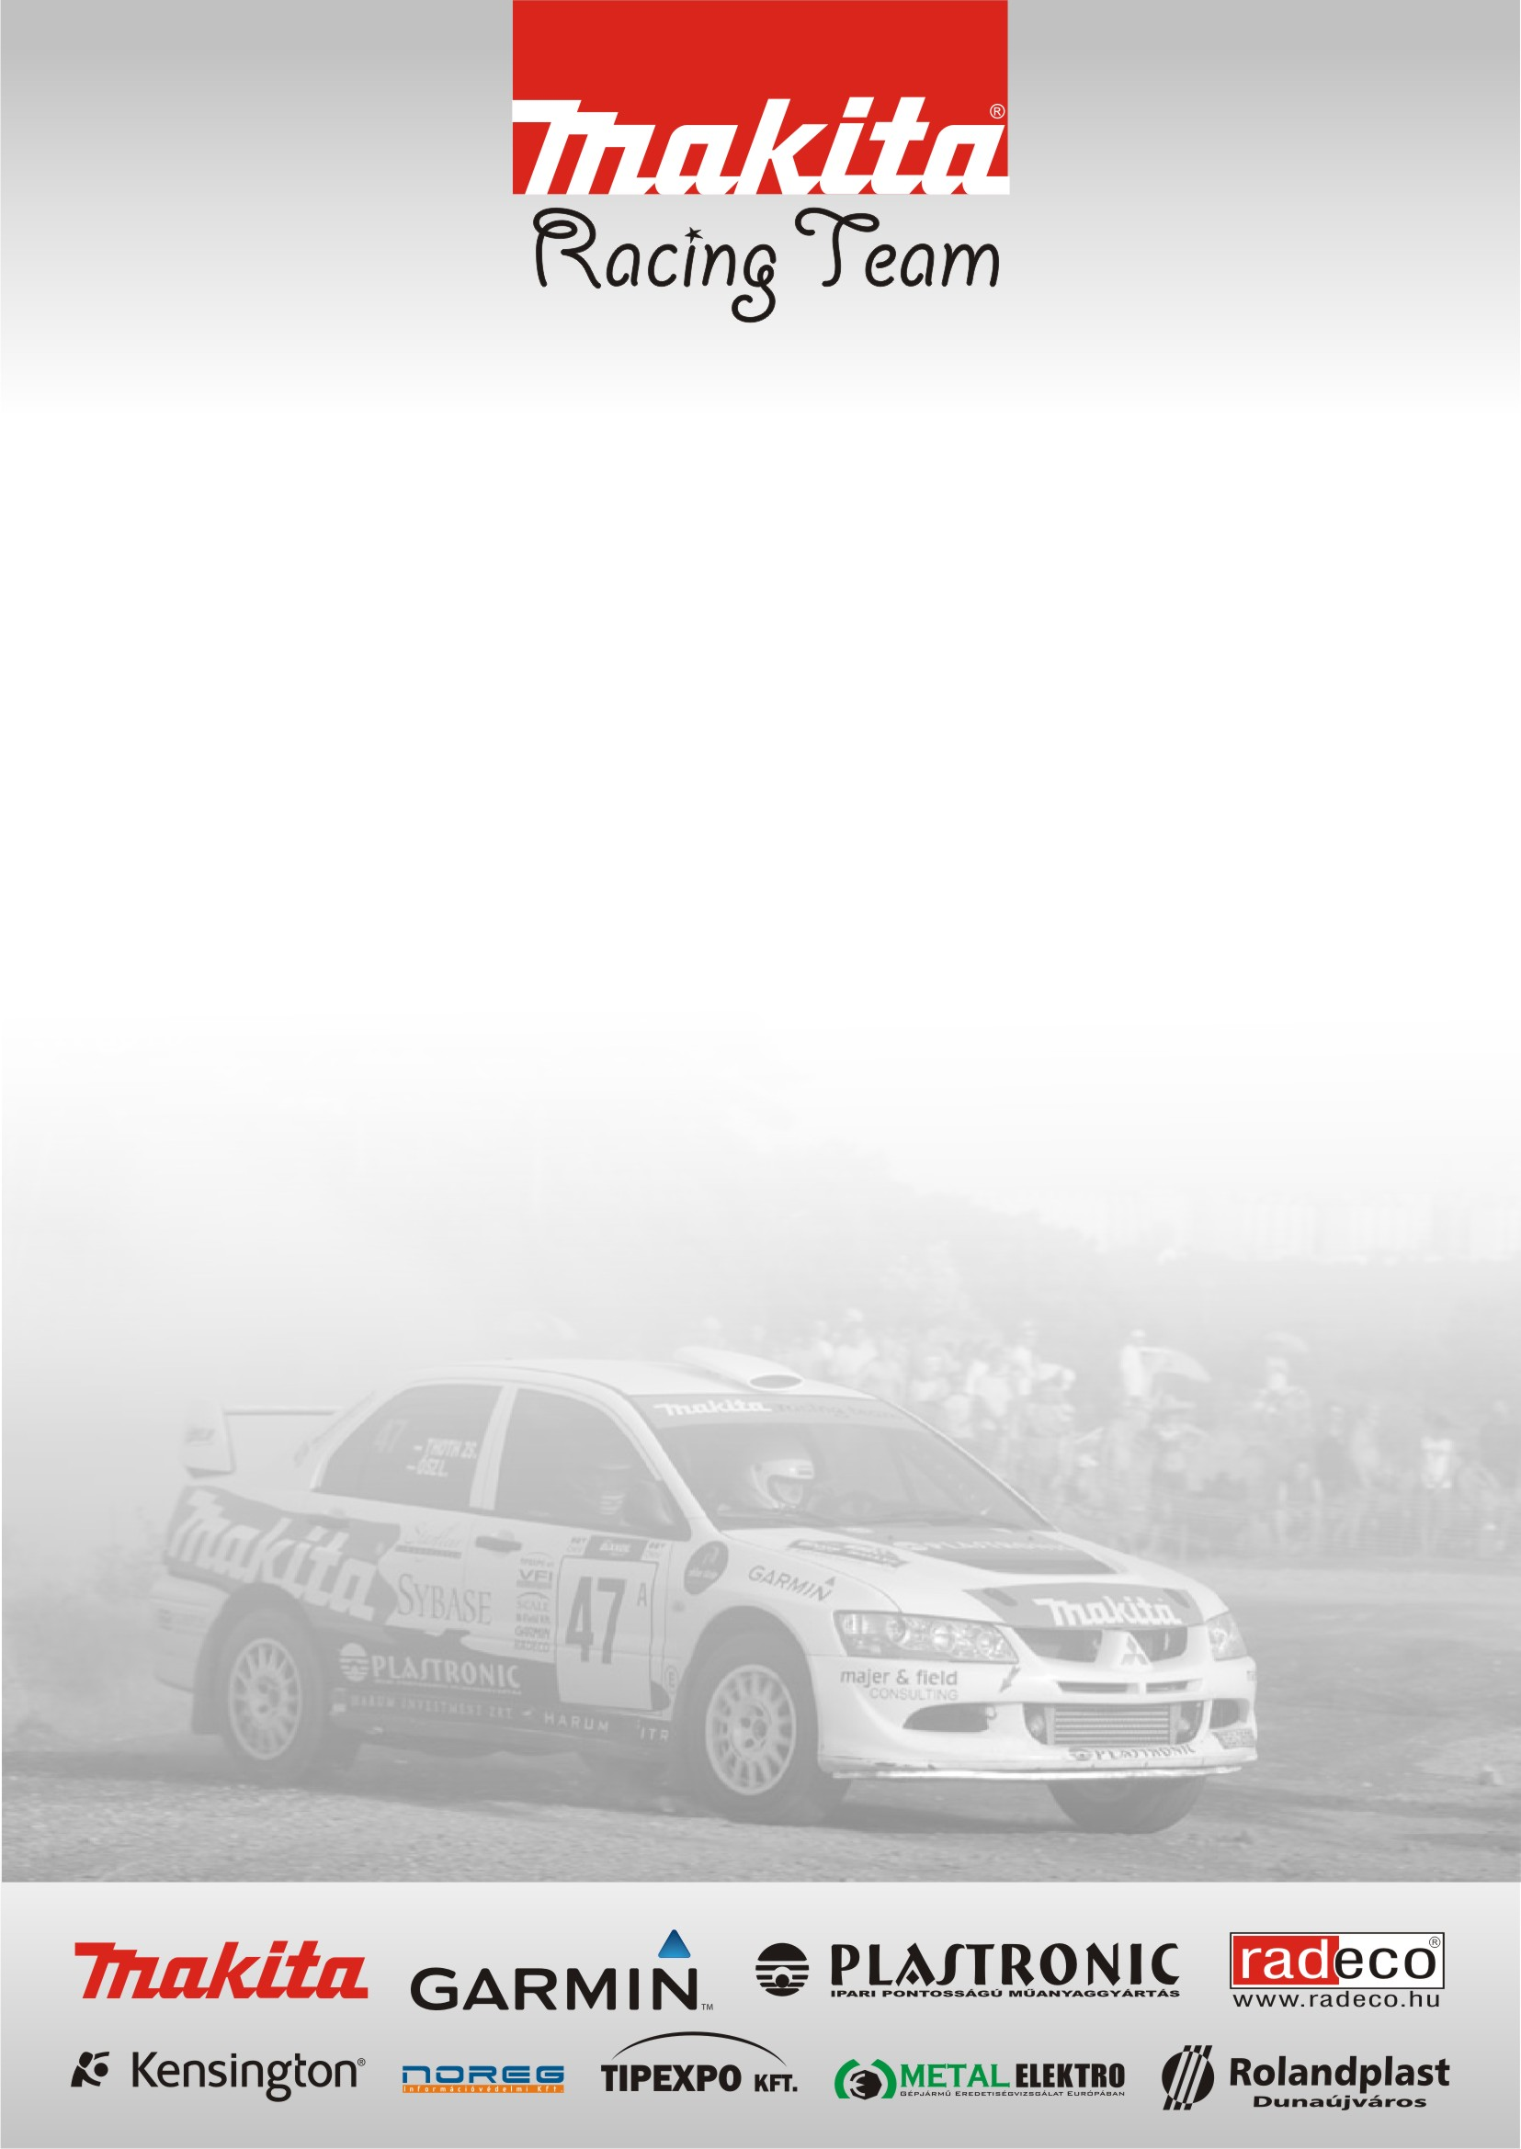
A Makita Racing Team az évad záró PÉCSI bajnoki futamra ismét 4 autóval készül.

Versenyzők: Ősz László – Labonc László
Dr. Varga Attila – Kerekes József
Krupa Zoltán- Bagdány István
Baksai László – Nagy Béla

Ősz László – Labonc László / Mitsubishi Evo 8 Gr. A /

Felkészülve várjuk a pécsi megméretést. Sajnos ez nekünk a bajnokságban nem sokat szoroz, mivel a sok kieséssel nem igazán értékelhető az eredményünk. De tapasztalatszerzés céljából ez mindenképpen fontos verseny lesz. A pályák nagyon jók, helyenként technikásak helyenként gyorsak. Nagyon szeretem őket bár tavaly is sok problémával küzdöttünk a versenyen. A tréning jól sikerült és az autó is majdnem készen van. Sajnos későn sikerült elküldenünk a nevezésünk ezért nem előkelő a 91-es rajtszámunk, de biztos nem fogja a nézőket ez zavarni. Szeretnénk nagyon jól érezni magunkat.

Dr. Varga Attila – Savanyu Roland / Mitsubishi Evo9 Gr. N /

Végeztünk a tréninggel, a versenyre teljesen felkészültünk. Az autónk is tökéletes, nagyon jól megy, köszönet ezért PÉNZES ZSOLTI –nak. A versenynek új navigátorral vágok neki. Most a J1ben az itinert Savanyu Roland diktálja majd. A pályák nagyon tetszenek. Rendkívül jónak tartom az új pályát. Azon biztos sok minden eldől majd. Várjuk a versenyt és mindenképpen a célba szeretnénk most érni, hogy megtőrjük a PECH szériánkat.

Krupa Zoltán – Bagdány István / Renault Clio 2.0 Gr. N /

Nagyon kedvelt pályákra térünk vissza az évközbeni esés után. Sajnos a sok kihagyás az esés következtében rányomta a bélyegét a 2008as bajnoki évünkre. Erre a versenyre autózni jövünk, hogy ne maradjunk le a többiektől és ki ne essünk a gyakorlatból. A pályák nagyon jók és biztos fekszenek majd a kocsinak. Sokat dolgoztunk, hogy elkészüljön ezért megpróbálunk most vigyázni rá. Mindenképpen szeretnénk célba érni.

Baksai László – Nagy Béla / Honda Civic VTi Gr. A /

Nagy mecs ígérkezik. Mindenképpen a BAJNOKI cím a tét. Szeretem ezeket a pályákat. A tréning is jól sikerült. Eredményesen szeretnénk befejezni a versenyt minimum a kategória második helyen. Ez segítene megőrízni a poziciónkat a kategória harcban. De a többieknek is drukkolunk, hogy végre egy sikeres versenyt tudhassunk csapatszinten is magunkénak. Mivel ez már nagyon ránkférne az évközben elszenvedett kellemetlenségek után. Számunkra még nyitott a bajnokság, bár a Kellerék elhúztak 6 ponttal de Mecsek rally-n még minden megfordulhat.

